20.CSS – tabulky, pozadí

HTML tabulky a jejich struktura, možnosti stylování tabulek v CSS – rámečky, barvy řádků a buněk, odsazení, zarovnání textu, pseudotřídy (:nth-child, :hover aj.). CSS jednotky – absolutní (px, pt, cm, mm) a relativní (em, rem, %, vw, vh aj.), jejich použití a kombinace. Stylování pozadí v CSS – vlastnosti background-color, background-image, background-repeat, background-position, background-attachment, background-size a další. Hodnoty cover a contain, jejich význam při přizpůsobení obrázku pozadí. Kombinace více pozadí, průhlednost, využití gradientů a jiných technik.

HTML tabulky
Struktura
<table> - obal celé tabulky
<tr> - řádek v tabulce (table row)
<td> - buňka s daty (table data)
<th> - hlavičková buňka (table header)
<thead> - hlavička tabulky
<tbody> - tělo tabulky
<tfoot> - patička tabulky
<capiton> - titulek tabulky
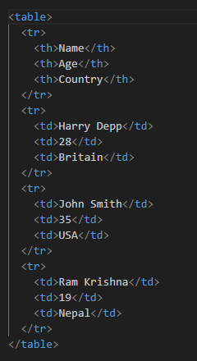

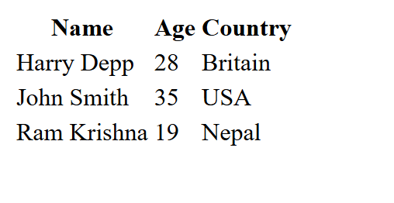

Speciální atributy buněk
colspan – buňka přes více sloupců
rowspan – buňka přes více řádků

Stylování tabulek pomocí CSS
- CSS řeší obecný vzhled HTML
- nejdříve musíme náš projekt propojit s CSS souborem (nebo můžeme psát CSS přímo do HTML)
Do hlavičky dokumentu napíšeme toto:
rel – nám definuje že cílový soubor je „stylesheet“ (což je soubor, který upravuje vzhled)
href – je cesta k souboru a název souboru

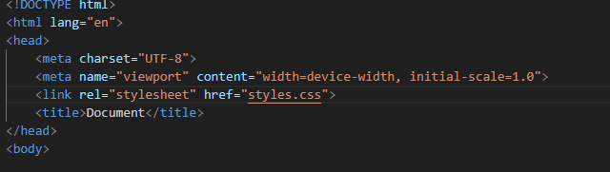

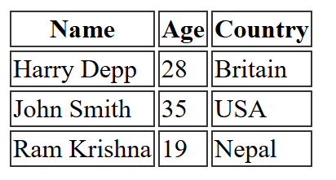

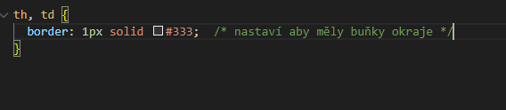

Tady už je to trošku větší úprava tabulky

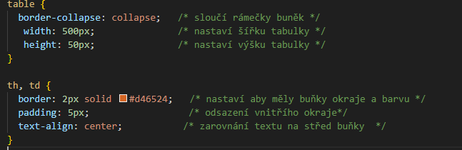
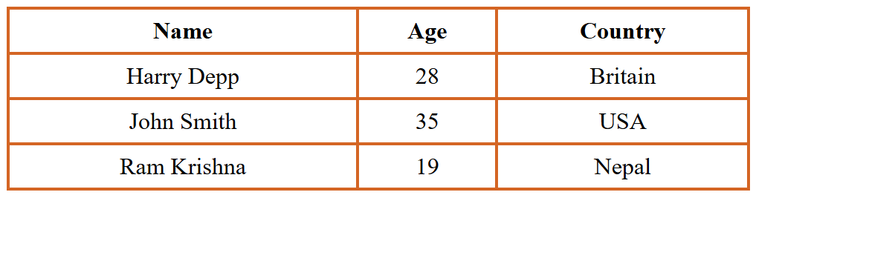

T

Odsazení
- existují dva typy odsazení:
Padding – mezera je UVNITŘ prvku a ovlivňuje prostor kolem obsahu
Margin – mezera je VNĚ prvku a ovlivňuje prostor mezi prvky

Padding
- text nebo obrázek se odtlačí od okraje prvku
- je to vnitřní mezera uvnitř prvku, dělá prostor mezi obsahem a
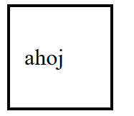
krajem prvku
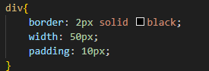
Čím víc zvětšuji padding tak se mi nápis vevnitř zdaluje a zároveň se mi box zvětšuje

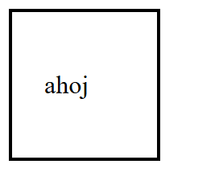
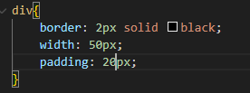

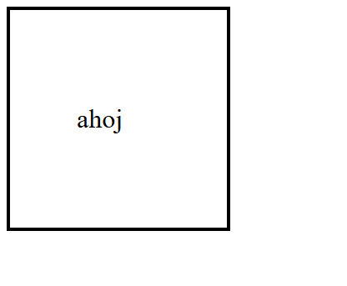

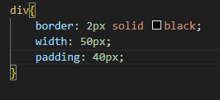

- vzdálenost textu „ahoj“ od okraje boxu je 40px
- proč je teda celý box větší?
Odpověď:
- celková šířka = content (5px) + padding left (40px) + padding right (40px) + border (2px +2px) = 87px

Margin
- vytváří prostor mezi prvky navzájem
- nemění velikost obsahu
- jen posouvá prvek v layoutu
- sousední marginy se někdy slévají
- je to mezera kolem prvku zvenku
- prvek se odtlačí o danou hodnotu od ostatních prvků ze všech stran

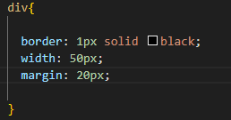
Zde nám margin 20px zajstil, že box ve, kterém je text „ahoj“ (který furt zůstává na stejné pozici jeho pozice se nemění) se posunul ze zhora o 20px a z leva 20px
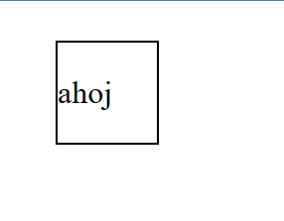

- pomocí margin můžeme i vycentrovat div (takže div bude na prostředku stránky):

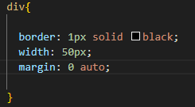

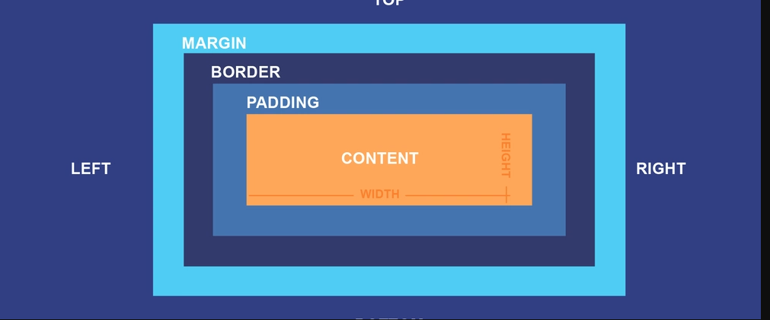

Věc, která pomůže pro orientaci je Content BOX, který se nachází v dev tools ve webovém prohlížeči

Pseudotřída
- pseudotřída je stav nebo speciální výběr prvku
- je to klíčové slovo připojené k selektoru, které definuje specifický stav, vlastnost nebo chování HTML prvku
- syntaxe začíná dvojtečkou („:“)
- používá se například pro reakci na myš, výběr konkrétního dítěte v seznamu nebo tabulce, změnu stylu podle pozice prvku

:hover – reakce na myš
- vlastnost: styl se aktivuje, když je kurzor nad prvkem
Zde hover dělá to, že když najedu myší na tabulku tak celá tabulka zmodrá

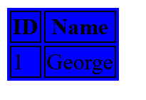
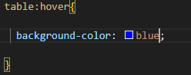


:nth-child()- výběr podle pořadí
- vlastnost: vybírá prvek podle jeho pořadí mezi sourozenci
- do závorky dáváme kolikátého toho sourozence vybíráme
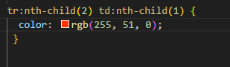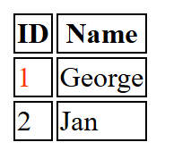
Zde nth-child dělá to, že vybírá druhý element tr a v něm první td a změní mu barvu na červenou
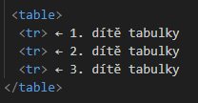

:first-child
- je to podstatě to samé jako: :nth-child(1)
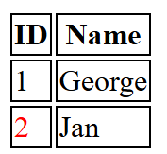
- vlastnost: vybírá prvního potomka svého rodiče
Zde first-child dělá to, že vybírá první element td v tr, které je třetí v potomcích
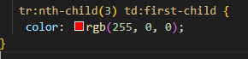

:last-child
- vlastnost: vybírá posledního potomka svého rodiče
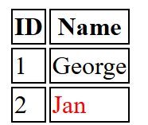
- daný styl se aplikuje pouze na prvek, který je posledním potomkem svého rodiče
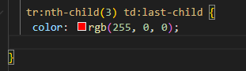
Zde last-child dělá to, že vybírá poslední element v tr, a je to td

:not()
- vlastnost: vylučuje prvky, které odpovídají určitému selektoru
- vybere všechny prvky kromě těch, které zádáme do závorky
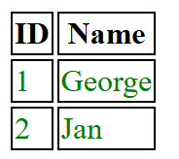
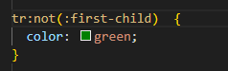
Zde mu říkáme, že nechceme first-child od tr což je hlavička a jediná ta hlavička nebude zelená

CSS jednotky

Absolutní jednotky
- absolutní jednotky mají pevně definovanou fyzickou nebo pixelovou hodnotu
- nejsou závislé na rodiči, fontu ani viewportu (okno prohlížeče)

Typy
- px – pixel (CSS pixel)
- pt – point (1/72 palce)
- cm, mm – centimetry, milimetry
- in – palce
- pc – pica (12 pointů)

Charakteristika
- deterministické chování
- konzistentní vykreslení
- nereagují na kontext

Použití
- přesné rozměry
- grafické prvky
- tiskové styly

Relativní jednotky
- relativní jednotky jsou definovány vztahově
- jejich velikost závisí na jiném referenčním bodu
- přizpůsobují se okolí, velikosti písma nebo velikosti viewportu

Typy relativní k fontu
- em – počítá se podle font-size rodiče, takže když:
rodič: font-size: 20px;
a
dítě: font-size: 2em;
tak dohromady bude mít 40px, takže se mezi sebou násobí 2*20

- rem – počítá se podle výchozí velikosti html (což bývá 16px)
- takže když máme: font-size: 2rem, tak je to 32px
- rem je nejčastější volba pro text, je stabilní a neřetězí se

- ch – šířka znaku „0“
- používá se pro šířku inputů podle počtu znaků

- ex – výška malého „x“
- používá se velmi málo

Typy relativní k rodiči
- % - počítá se podle velikosti rodiče
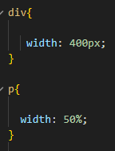
Zde bude mít <p> 50% procentní velikost oproti <div>, takže bude mít 200px
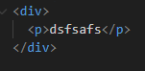

Typy relativní k viewportu (oknu)
- vw – 1vw = 1% šířky obrazovky
- vh – 1vh = 1% výšky obrazovky
- používají se pro responzivní typografii, bannery přes celou obrazovku, nebo flexibilní layouty

Použití a kombinace
- absolutní jednotky dávají kontrolu a přesnost jsou obecně méně flexibilní stránka je pevná, definují konkrétní bod
- relativní jednotky dávají flexibilitu a responzivitu, definují vztah mezi prvky

- použití px: používá se pro přesnou tloušťku, přesné drobné prvky, stíny, jemné detaily
- použití rem: hlavní typografie, velikosti nadpisů
- použití %: šířky kontejnerů, layout, responzivní bloky
- požití vh/vw: fullscreen sekce, responzivní výška
Kombinace
- šířka stránky -> %
- mezery -> rem
- border -> px
- % zajistí, že se stránka přizpůsobí obrazovce, rem zajistí škálování podle nastavení uživatele, px zajistí přesné tenké linky
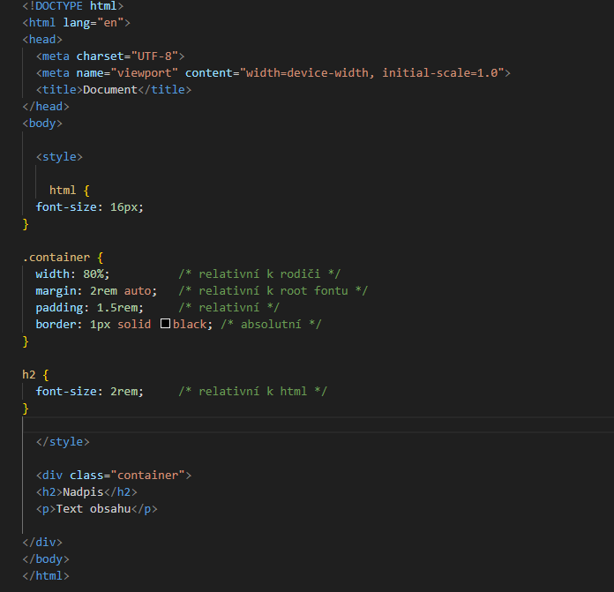

- jsou i kombinace kdy se v html používá: rem + px nebo % + vh
Stylování pozadí

background-color
- určuje barvu pozadí prvku
- používá se pro základní barvené plochy
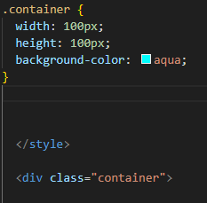

background-image
- vkládá obrázek jako pozadí
- syntaxe: background-image: url(“cesta/k/obrazku“);
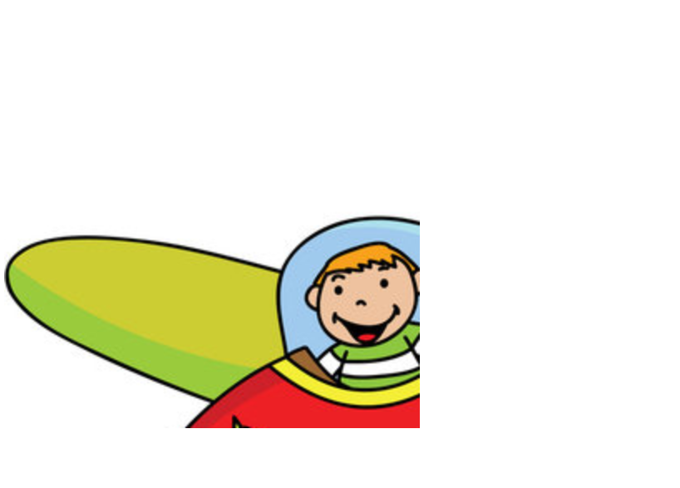
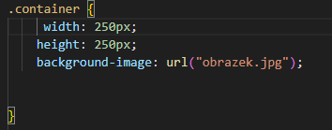
Pro zobrazení obrázku mu musíme ještě nastavit výšku a šířku

background-repeat
- určuje jestli se obrázek opakuje
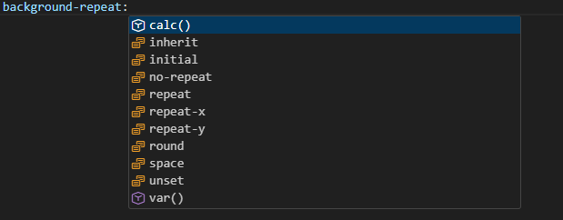
- repeat – obrázek se opakuje
- no-repeat – obrázek se zobrazí jen jednou
- repeat-x – opakuje se jen vodorovně
- repeat-y – opakuje se jen svisle
- space – obrázky se opakují, ale mezi nimi je mezera
- round – obrázky se přizpůsobí tak, aby se vešly bez ořezu
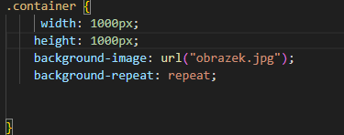

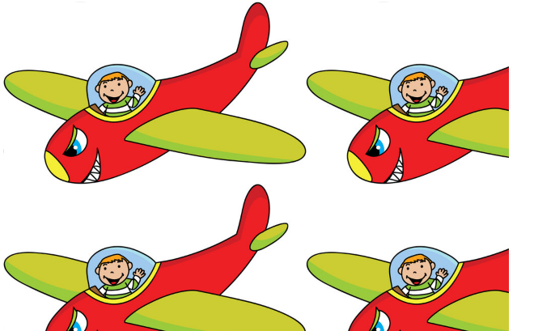

background – position
- určuje umístění obrázku
- můžeme mít umístění jako: right, left, top, bottom, center, nebo v procentech a pixelech
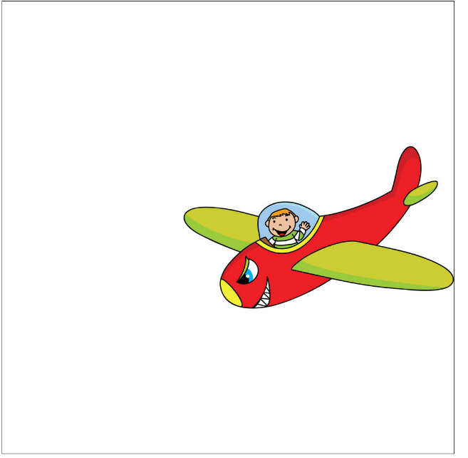
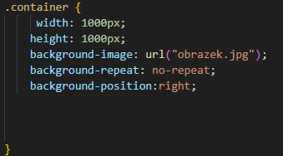

background-size
- určuje velikost obrázku
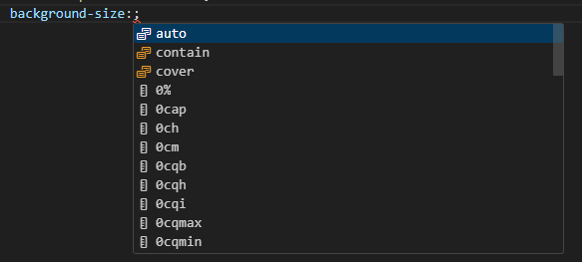
- cover – pokryje celý prvek (obrázek se může oříznout)
- contain – celý obrázek je vidět (může zůstat prázdné místo)

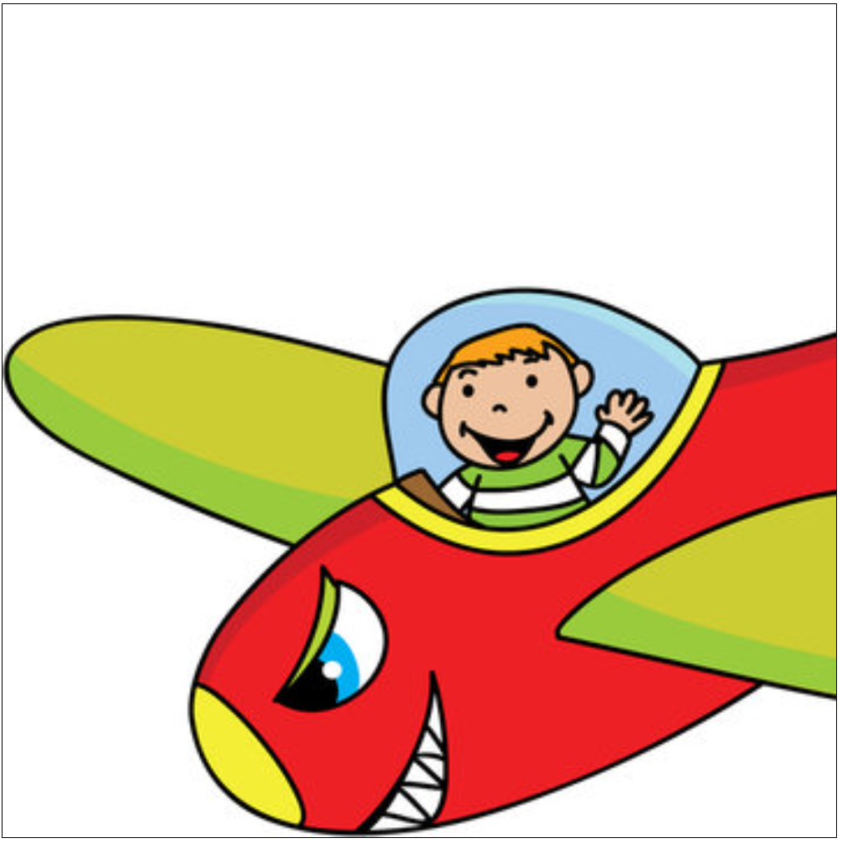
Cover:

Contain:
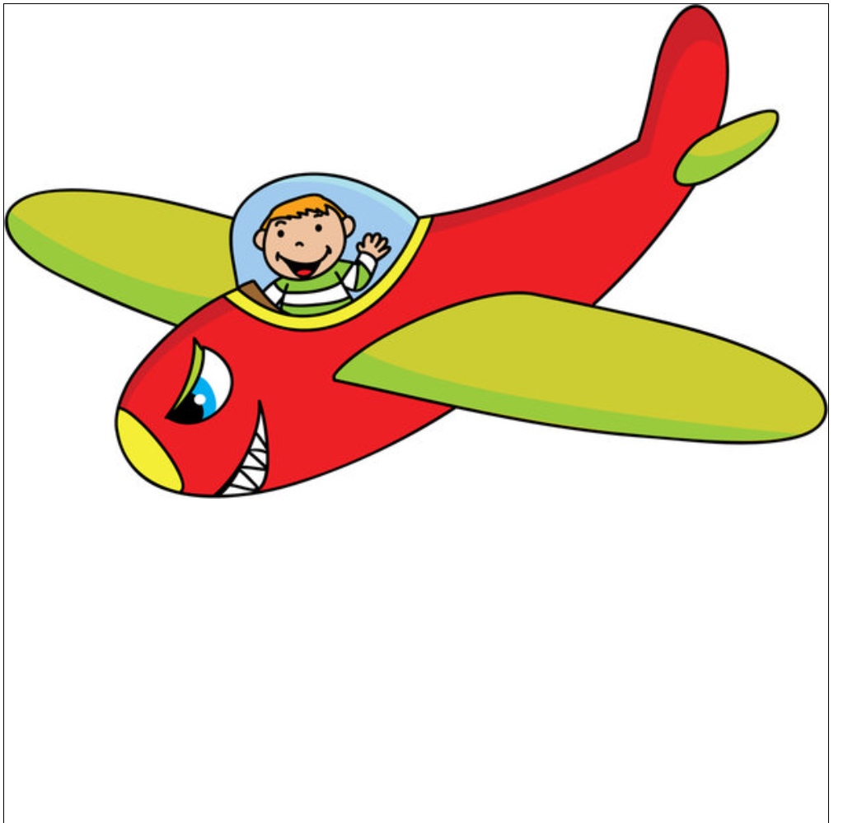

backgorund-attachment
- určuje, jestli se pozadí hýbe při scrollování
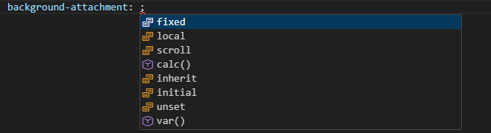

-scroll – obrázek se hýbe při scrollování
- fixed – obrázek se nehýbe při scrollování
- local – pozadí se hýbe spolu s obsahem nějakého prvku

background-blend-mode
- určuje, jak se více vrstev pozadí míchá mezi sebou

background-origin
- určuje od, kterého boxu se počítá pozice pozadí

backgorund-clip
- určuje, kam až se pozadí vykreslí (ořízne)
- říká nám, jestli se pozadí může zobrazit pod borderem, paddingem nebo jen pod obsahem

Kombinace více pozadí
- jeden prvek může míce více obrázků současně
- oddělují se čárkou
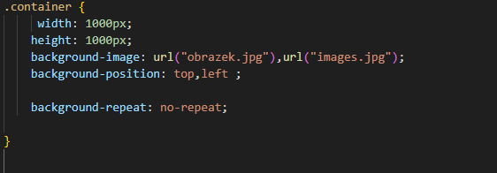


- každá vrstva se dá upravovat, pozicovat zvlášť také pomocí čárky

Průhlednost v CSS
- lze řešit buď pomocí opacity

Opacity
- opacity ovlivňuje celý prvek nejen obrázek, takže bude průhledné pozadí, text, obrázky…
- udává se číselně, 1 je max takže obrázek je vidět, 0 obrázek není vidět

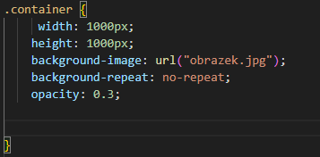

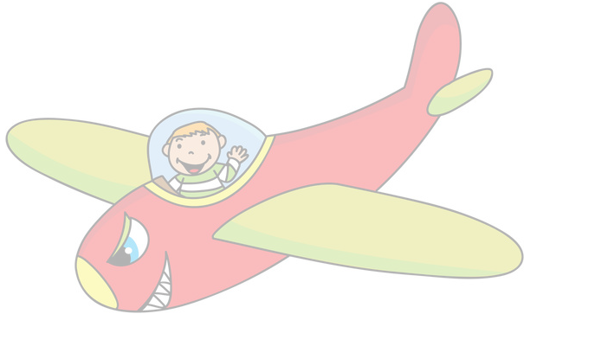
Gradienty
- gradient slouží pro přechod mezi barvami
- přechod je plynulý
- prohlížeč to generuje matematicky
- používají se pro moderní pozadí a jsou responsivní

Lineární gradient - linear-gradient()
- barvy se mění v přímce
-syntaxe: linear-gradient (směr, barva, barva)
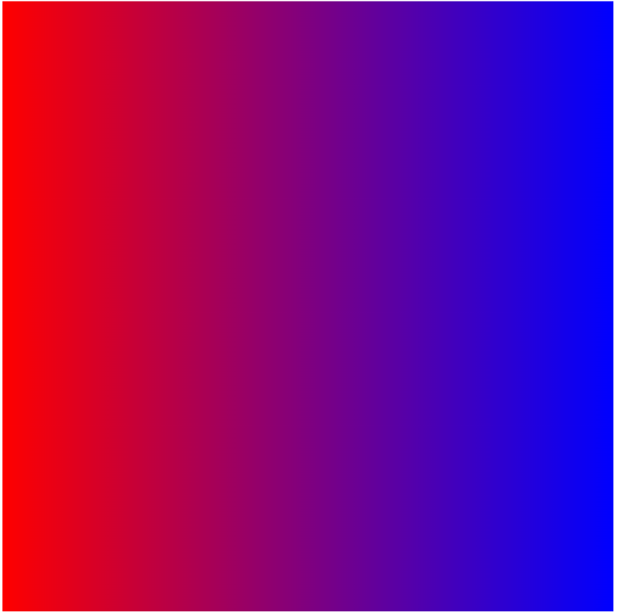
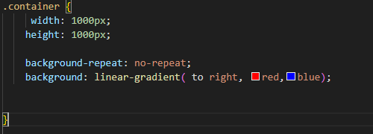A

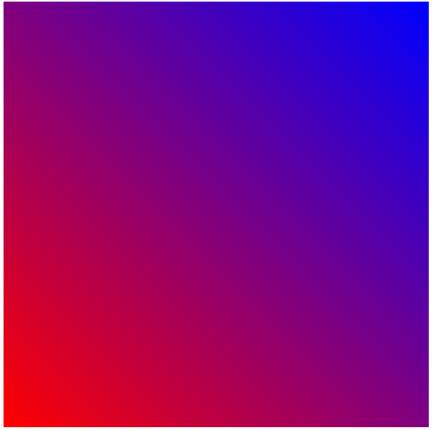
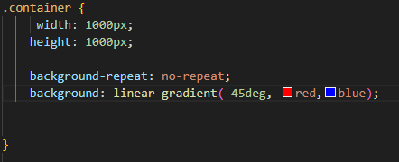
dá se určit i úhel

Radiální gradient radial-gradient()
- barvy se šíří z jednoho bodu do kruhu nebo elipsy
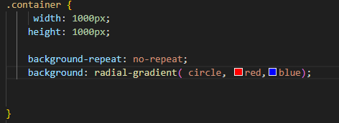

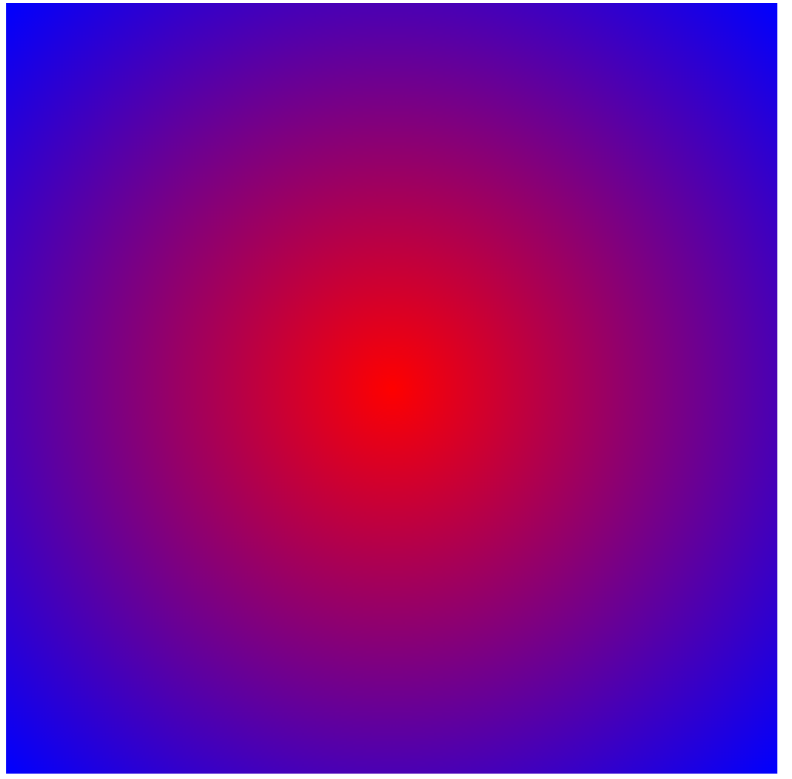

Conic gradient conic-gradient()
- barvy se mění kolem středu v kruhu

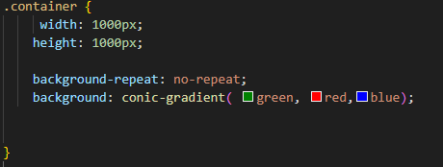

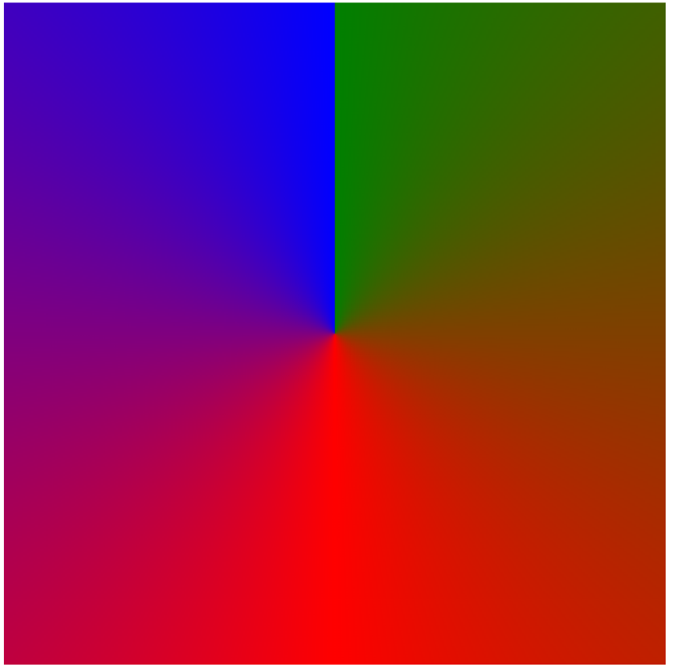

Další techniky

background-blend-mode
- slouží k míchání vrstev

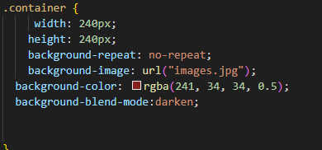
Zde se červená smíchá s fotkou a fotka ztmavne do červeného tónu

více pozadí


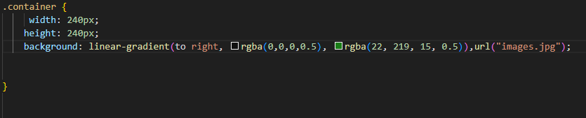
gradient + obrázek:

